Министерство образования Республики Беларусь

Учреждения образования

“Брестский государственный технический университет”

Кафедра интеллектуально-информационных технологий

ОТЧЁТ

По лабораторной работе №5

**Иерархии классов. Наследование**

Выполнил:

студент 2 курса

группы ИИ-23

Макаревич Н. Р.

Проверил:

Монтик Н. С.

Брест-2023

ЦЕЛЬ РАБОТЫ

1. Изучение правил наследования классов.

2. Реализация одиночного наследования классов.

3. Изучение управления методами и свойствами производных классов через объекты производных классов и через указатели на объекты производных классов.

4. Изучение правил описания наследования и диаграмм классов в языке UML.

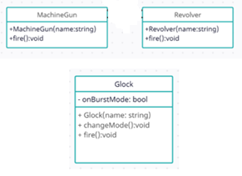

КОД ПРОГРАММЫ:

#include <iostream>

using namespace std;

class MachineGun {

private:

int mag;

public:

MachineGun(int temp) {

this->mag = temp;

}

void fire() {

cout << "RATATATATA" << endl;

}

};

class Revolver {

private:

string name;

public:

Revolver(string name) {

this->name = name;

}

void fire() {

cout << "POW" << endl;

}

};

class Glock : public MachineGun, public Revolver {

private:

bool mode;

public:

Glock(int temp, string name) : MachineGun(temp), Revolver(name) {

mode = false;

}

void changeMode() {

mode = !mode;

}

void fire() {

if (mode)

Revolver::fire();

else MachineGun::fire();

}

};

int main() {

Glock glock(12, "Pistol");

glock.fire();

glock.changeMode();

glock.fire();

return 0;

}

ВЫВОД ПРОГРАММЫ:

